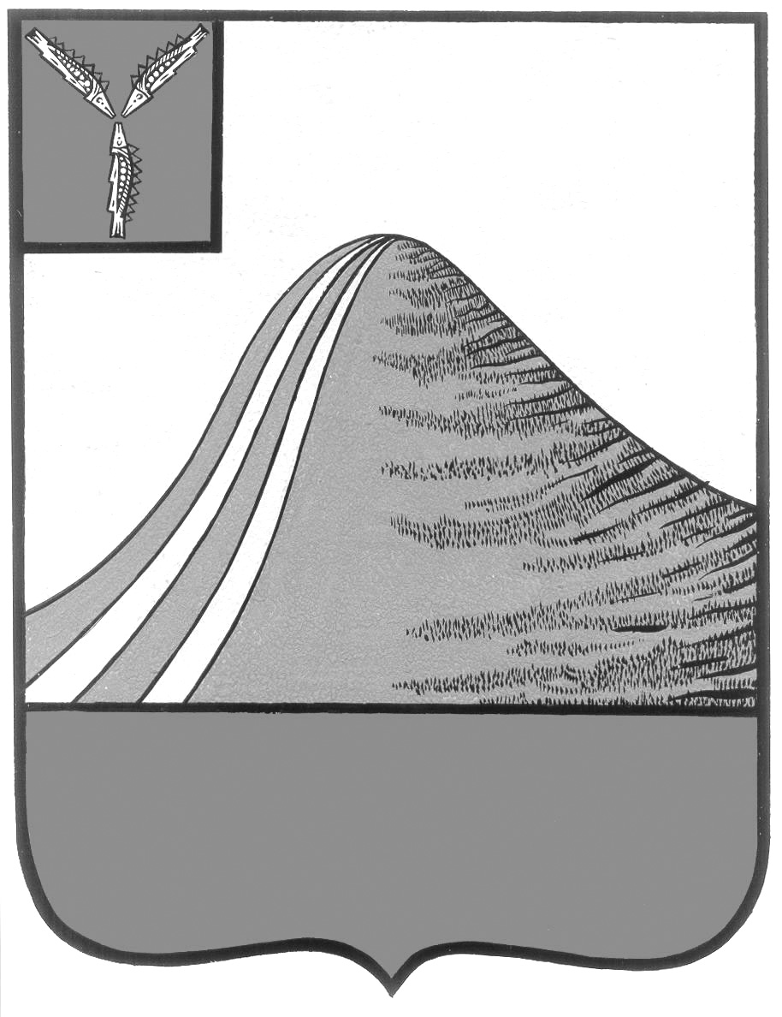
АДМИНИСТРАЦИЯ ЛЫСОГОРСКОГО МУНИЦИПАЛЬНОГО РАЙОНА
САРАТОВСКОЙ ОБЛАСТИ

П О С Т А Н О В Л Е Н И Е

от 19 июня 2015 года № 423

р.п.Лысые Горы

О реорганизации путём присоединения Муниципального бюджетного дошкольного образовательного учреждения - детский сад «Мишутка» с.БольшаяРельня Лысогорского района Саратовской области к МБОУ «СОШ имени И.Ф. Шамёнкова с. Большая Рельня Лысогорского района Саратовской области»

С целью оптимизации сети дошкольных образовательных учреждений Лысогорского муниципального района, эффективного использования педагогического потенциала работников муниципальных образовательных учреждений, материальных и финансовых ресурсов, в соответствии со статьями 57, 58, 59, 60 Гражданского Кодекса Российской Федерации, статьей 32 Федерального Закона Российской Федерации от 21 декабря 2012 года № 273-ФЗ «Об образовании в Российской Федерации», Порядком принятия решений о создании, реорганизации, ликвидации и проведении реорганизации, изменения типа муниципальных учреждений Лысогорского района, утвержденным постановлением администрации Лысогорского муниципального района от 30 сентября 2011 года № 587, экспертными заключениями оценки целесообразности прекращения образовательной деятельности муниципального дошкольного образовательного учреждения «Мишутка» с. Большая Рельня, руководствуясь статьей 13.1. Федерального закона от 8 августа 2001 года № 129-ФЗ «О государственной регистрации юридических лиц и индивидуальных предпринимателей», на основании Устава Лысогорского муниципального района, решения Собрания Лысогорского муниципального района от 30 мая 2014 года № 46/267 «О согласовании реорганизации Муниципального бюджетного дошкольного образовательного учреждения - детский сад «Мишутка» с.БольшаяРельня Лысогорского района Саратовской области путем присоединения к МБОУ «СОШ имени И.Ф.Шамёнкова с. Большая Рельня Лысогорского района Саратовской области, руководствуясь статьями 61-63 Гражданского кодекса РФ, администрации Лысогорского муниципального района ПОСТАНОВЛЯЕТ:
1. Реорганизовать Муниципальное бюджетное дошкольное образовательное учреждение - детский сад «Мишутка» с.Большая Рельня Лысогорского района Саратовской области путём присоединения к МБОУ «СОШ имени И.Ф. Шамёнкова с.Большая Рельня Лысогорского района Саратовской области».
2. Внести изменения в Устав Муниципального бюджетного общеобразовательного учреждения «Средняя общеобразовательная школа имени И.Ф. Шамёнкова с.Большая Рельня Лысогорского района Саратовской области», изложив его в новой редакции.
3. Руководителю Муниципального бюджетного общеобразовательного учреждения «Средняя общеобразовательная школа имени И.Ф. Шамёнкова с.Большая Рельня Лысогорского района Саратовской области» провести государственную регистрацию Устава в налоговом органе.
4. Контроль за исполнением настоящего постановления возложить на заместителя главы администрации, начальника отдела образования администрации Лысогорского муниципального района В.А. Фимушкину.

Глава администрации
муниципального района С.А.Девличаров

